**Пропаганда ‒** это особый род социальной деятельности, основной функцией которой является распространение определенных идей и знаний, иной информации с целью формирования конкретных взглядов, представлений и эмоциональных состояний, а через них более эффективное влияние на жизненную позицию людей и их поведение в тех или иных ситуациях.

**Информирование** – распространение информации.

**Информация** – сведения о лицах, предметах, фактах, событиях, явлениях и процессах независимо от формы их представления.

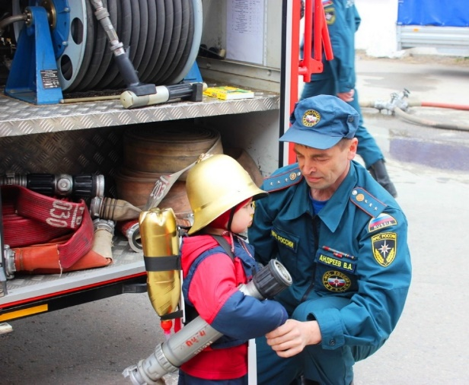

Организация и проведение пропаганды в области защиты от ЧС и безопасности людей на водных объектахсреди населения определена в Федеральном законе № 68 «О защите населения и территорий от ЧС природного и техногенного характера».

«Пропаганда знаний в области защиты населения и территорий от ЧС обеспечивается органами управления, входящими в единую государственную систему предупреждения и ликвидации ЧС (далее ‒ РСЧС), совместно с общественными объединениями, осуществляющими свою деятельность в области защиты и спасения людей, федеральными органами государственной власти субъектов РФ, органами местного самоуправления, организациями. Для пропаганды знаний в области защиты населения и территорий от ЧС могут использоваться средства массовой информации».

Проведение мероприятий по пропаганде ГОЧС возложено на органы публичной власти всех уровней, предприятия и организации. Непосредственно работу по пропаганде организуют органы управления гражданской обороны и РСЧС (ГОЧС) всех уровней в пределах своей компетенции. Они определяют исходные данные для планирования пропаганды, составляют планы мероприятий по пропаганде и проводят организационную работу по выполнению этих мероприятий. Ответственность за организацию и проведение пропаганды несут соответствующие руководители органов власти и организаций.

Согласно рекомендациям МЧС России, органы управления ГОЧС субъектов РФ, муниципальных районов, крупных объектов экономики составляют отдельные планы основных мероприятий по пропаганде, морально-психологической подготовке населения на год, на остальных объектах - тематический раздел в основном плане мероприятий.

В планах определяются организационные и практические мероприятия учебной и пропагандистской направленности, проводимые органами управления, учреждениями культуры, образования, здравоохранения, природоохранными органами, средствами массовой информации (СМИ), ветеранскими, молодежными организациями и т.д.

**Формы и методы пропаганды: устная пропаганда (**лекции, доклады, беседы), **наглядная пропаганда (**плакаты, стенды, фотомонтажи), **печатная пропаганда (**газеты, журналы, учебные пособия, памятки), **пропаганда в средствах массовой информации** (пропаганда средствами радио и телевидения; пропаганда с помощью средств компьютеризации; пропаганда средствами кино). 

**Пять основных требований (принципов), предъявляемых к пропаганде ГОЧС: п**равдивость; тесная связь с жизнью; доходчивость, убежденность, оперативность; единство пропагандисткой и организаторской работы; дифференцированный подход.

Исполнение государственной функции по организации информирования населения через средства массовой информации и по иным каналам о прогнозируемых и возникших чрезвычайных ситуациях и пожарах, мерах по обеспечению безопасности населения и территорий, приемах и способах защиты, а также пропаганде в области гражданской обороны, защиты населения и территорий от чрезвычайных ситуаций, обеспечения пожарной безопасности и безопасности людей на водных объектах осуществляется в соответствии с Административным регламентом МЧС России (Приказ МЧС России от 29.06.2006 № 386 «Об утверждении административного регламента МЧС России по исполнению государственной функции по организации информирования населения через средства массовой информации и по иным каналам о прогнозируемых и возникших чрезвычайных ситуациях и пожарах, мерах по обеспечению безопасности населения и территорий, приемах и способах защиты, а также пропаганде в области гражданской обороны, защиты населения и территорий от чрезвычайных ситуаций, обеспечения пожарной безопасности и безопасности людей на водных объектах»).

Исполнение государственной функции по организации информирования населения через средства массовой информации о чрезвычайных ситуациях и пожарах осуществляется МЧС России и его территориальными органами в части касающейся.

Федеральные органы исполнительной власти, органы исполнительной власти субъектов Российской Федерации, органы местного самоуправления и организации участвуют в исполнении указанной государственной функции в соответствии с полномочиями, возложенными на них Федеральными законами «О защите населения и территорий от чрезвычайных ситуаций природного и техногенного характера», «О пожарной безопасности», «О гражданской обороне», и в рамках единой государственной системы предупреждения и ликвидации чрезвычайных ситуаций.

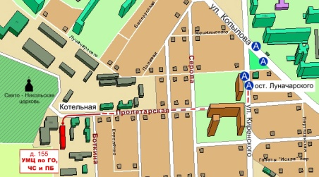

Краевое государственное казённое образовательное учреждение ДПО «Учебно-методический центр по гражданской обороне, чрезвычайным ситуациям и пожарной безопасности Красноярского края» находится по адресу: 660100, г. Красноярск, ул. Пролетарская, 155.

Остановка транспорта: ул. Луначарского.

Автобусы 2, 76, 12, 14, 43, 49, 68, 80, 89, 91; троллейбусы 5, 13, 15 т. (391) 243-85-29, т/ф. (391) 243-85-38

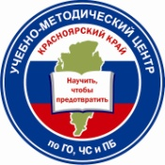

**Учебно-методический центр**

**по гражданской обороне,**

**чрезвычайным ситуациям**

**и пожарной безопасности**

**Красноярского края**

**ОРГАНИЗАЦИЯ ПРОПАГАНДЫ ГОЧС**

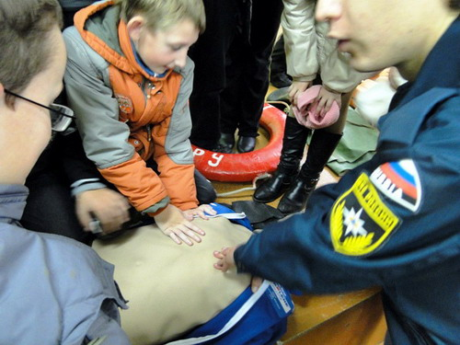

**г. Красноярск**